Dragi učenici!
Sljedećih nekoliko sati posvetit ćemo onome što se događa sada, što se dogodilo prije i onome što se treba dogoditi.

SADAŠNJOST, PROŠLOST, BUDUĆNOST

Živimo u SADAŠNJOSTI.
SADAŠNJOST je vrijeme koje se događa sada.
Sada ste učenici 5.razreda.
Sve ono što se dogodilo jučer, prošle godine pripada PROŠLOSTI.
Sve što će se dogoditi sutra, slijedeće godine pripada BUDUĆNOSTI.
U prošlosti su automobili izgledali drugačije, djeca su igrala drugačije igre i imala drugačije igračke.
Kako je što izgledalo u prošlosti možemo saznati sa starih fotografija.
Kako će izgledati budućnost ne znamo.

Na slikama se nalaze različiti predmeti.
Zaokruži predmete iz PROŠLOSTI ( kakvi su bili nekada):

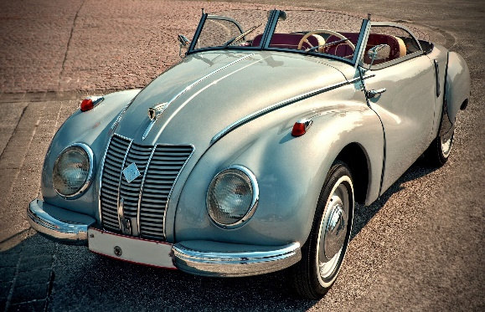
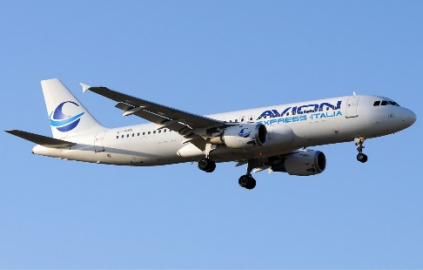
Ta fotografija korisnika Nepoznat autor: licenca CC BY-SA

